水蒸发式冷风机及空调扇的市场分析报告

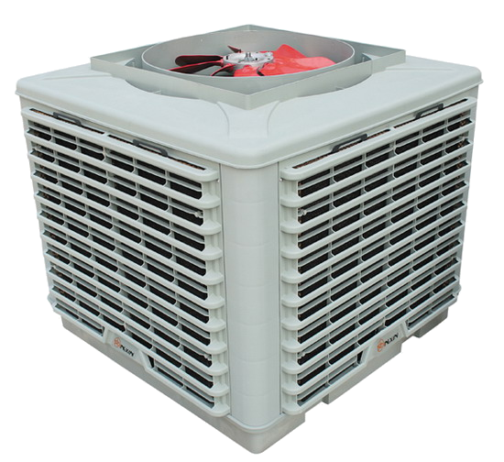
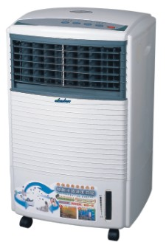

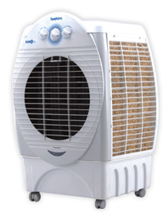
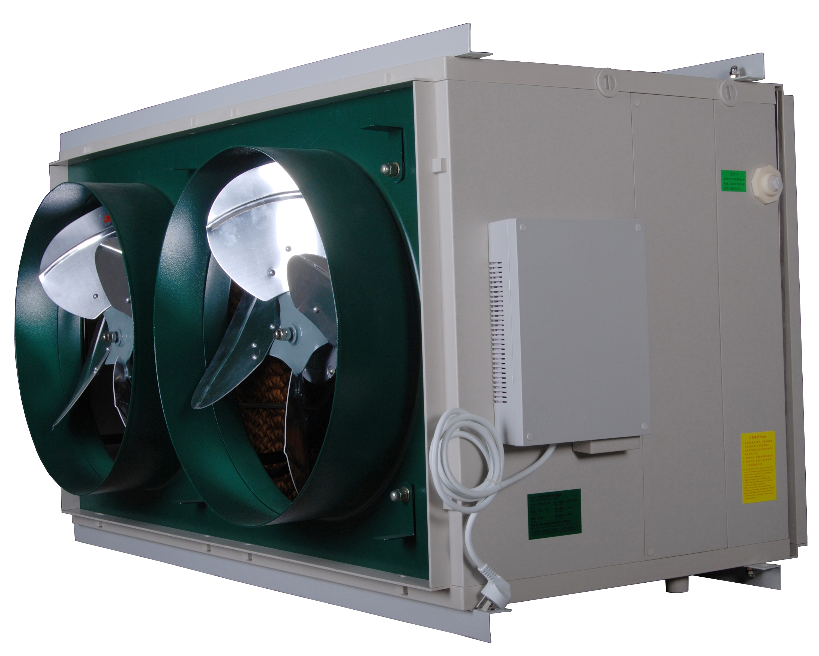

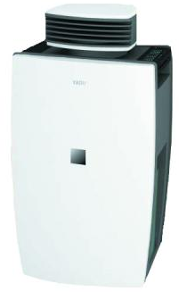
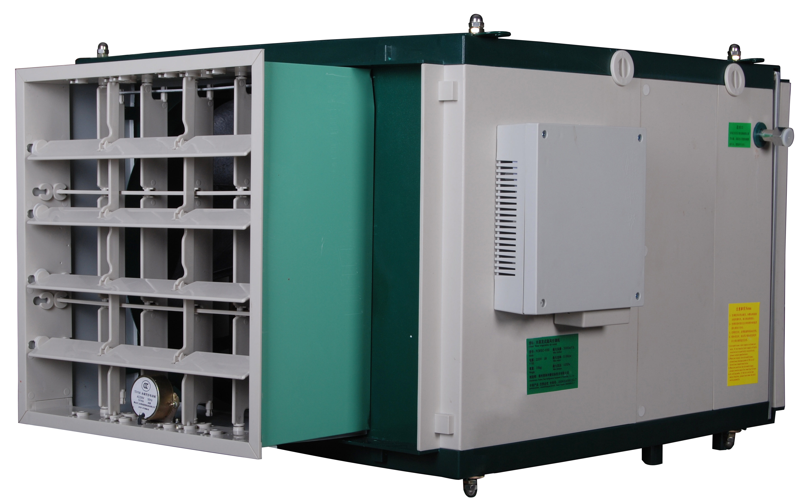

福州普泽冷暖设备技术有限公司（编制）
目 录

第一章 水蒸发式冷风机的原理及舒适度的依据 1
第一节 直接蒸发式及间接蒸发冷却的原理 1
第二节 水蒸发式冷风机舒适性的理论依据 2
第三节 水蒸发式冷风机在不同地区的使用 2
第四节 湿度调节功能的利与弊 3
第二章 冷风机的产品现状 4
第一节 水蒸发式冷风机的产品种类 4
1、水帘墙加负压风机方式 4
2、外挂式湿帘风机 4
3、移动式冷风机 5
4、空调扇 6
5、室内吊挂式冷风机 6
第二节 冷风机生产厂家情况分析 7
第三节 各类冷风机市场销量的分析 7
第三章 水蒸发式冷风机现有产品的缺陷 8
1、死水循环问题 8
2、外挂式湿帘风机 9
3、冷风机出风湿度上限（同时温度下限）的设定 9
第四章 普泽冷风机——让冷风机行业走向成熟与腾飞 11
第五章 普泽水蒸发式冷风机巨大的市场空间举例 12
第一节 干燥地区及国家 12
第二节 厂房的成熟市场 12
第三节 家庭厨房和酒店厨房的空白市场 12
第四节 敞开半敞开场所、室外茶座、大排档、敞开式奶牛场等 13
第五节 岗亭、门卫、报刊亭、收费亭、行车操控室、流动公厕等小场所 13
第六节 法医解剖室、实验室等所有异味严重的场所 14
第七节 冷风机可作为分体及中央空调系统的新风机 14
第八节 大型商场、超市、剧院、会议室、舞厅与中央空调的结合使用 14
第九节 中低端民用商用场所，特别是县级以下农村的巨大市场潜力 15
第十节 冷风机在移动、联通、电信机房基站，一般电房与空调结合使用 15
第六章 水蒸发式冷风机销售渠道与销量预测 17
第七章 水蒸发式通风降温的发展前景 18

水蒸发式冷风机及空调扇的市场分析报告

第一章 水蒸发式冷风机的原理及舒适度的依据
第一节 直接蒸发式及间接蒸发冷却的原理
采用水直接蒸发冷却（DEC）方式接近于等焓加湿过程，室外室气经加湿降温后送入室内。这种方式结构非常简单，成本及耗电极低，目前99%的水蒸发冷风机成品是采用此原理。
采用间接蒸发冷却对室外空气进行等湿降温，然后再直接蒸发降温方式（IEC+DEC）能使室外空气获得介于露点温度与湿球温度间的出风温度，会使水蒸发冷风机舒适度更好，适用面更广。但由于水蒸发冷风机在西北等干燥地区，采用合理的系统设计，直接蒸发冷却已能够满足几乎所有场合舒适度要求，而在南方，水蒸发式冷风机夏季湿球温度28℃时，一般露点温度也仅低2～3℃，采用间接蒸发降温考虑到板翅换热器效率一般也仅有60%，所以大大增加了成本，增加了设备尺寸及耗电，最后得到的是仅比直接蒸发式低1～2℃的出风温度。
鉴于性价比原因及产品处于研究阶段，所以目前市场上还没有值得推广的此类成熟产品，但随着间接加直接蒸发冷却技术的不断成熟，冷风机的适应范围及前景必将越来越广。
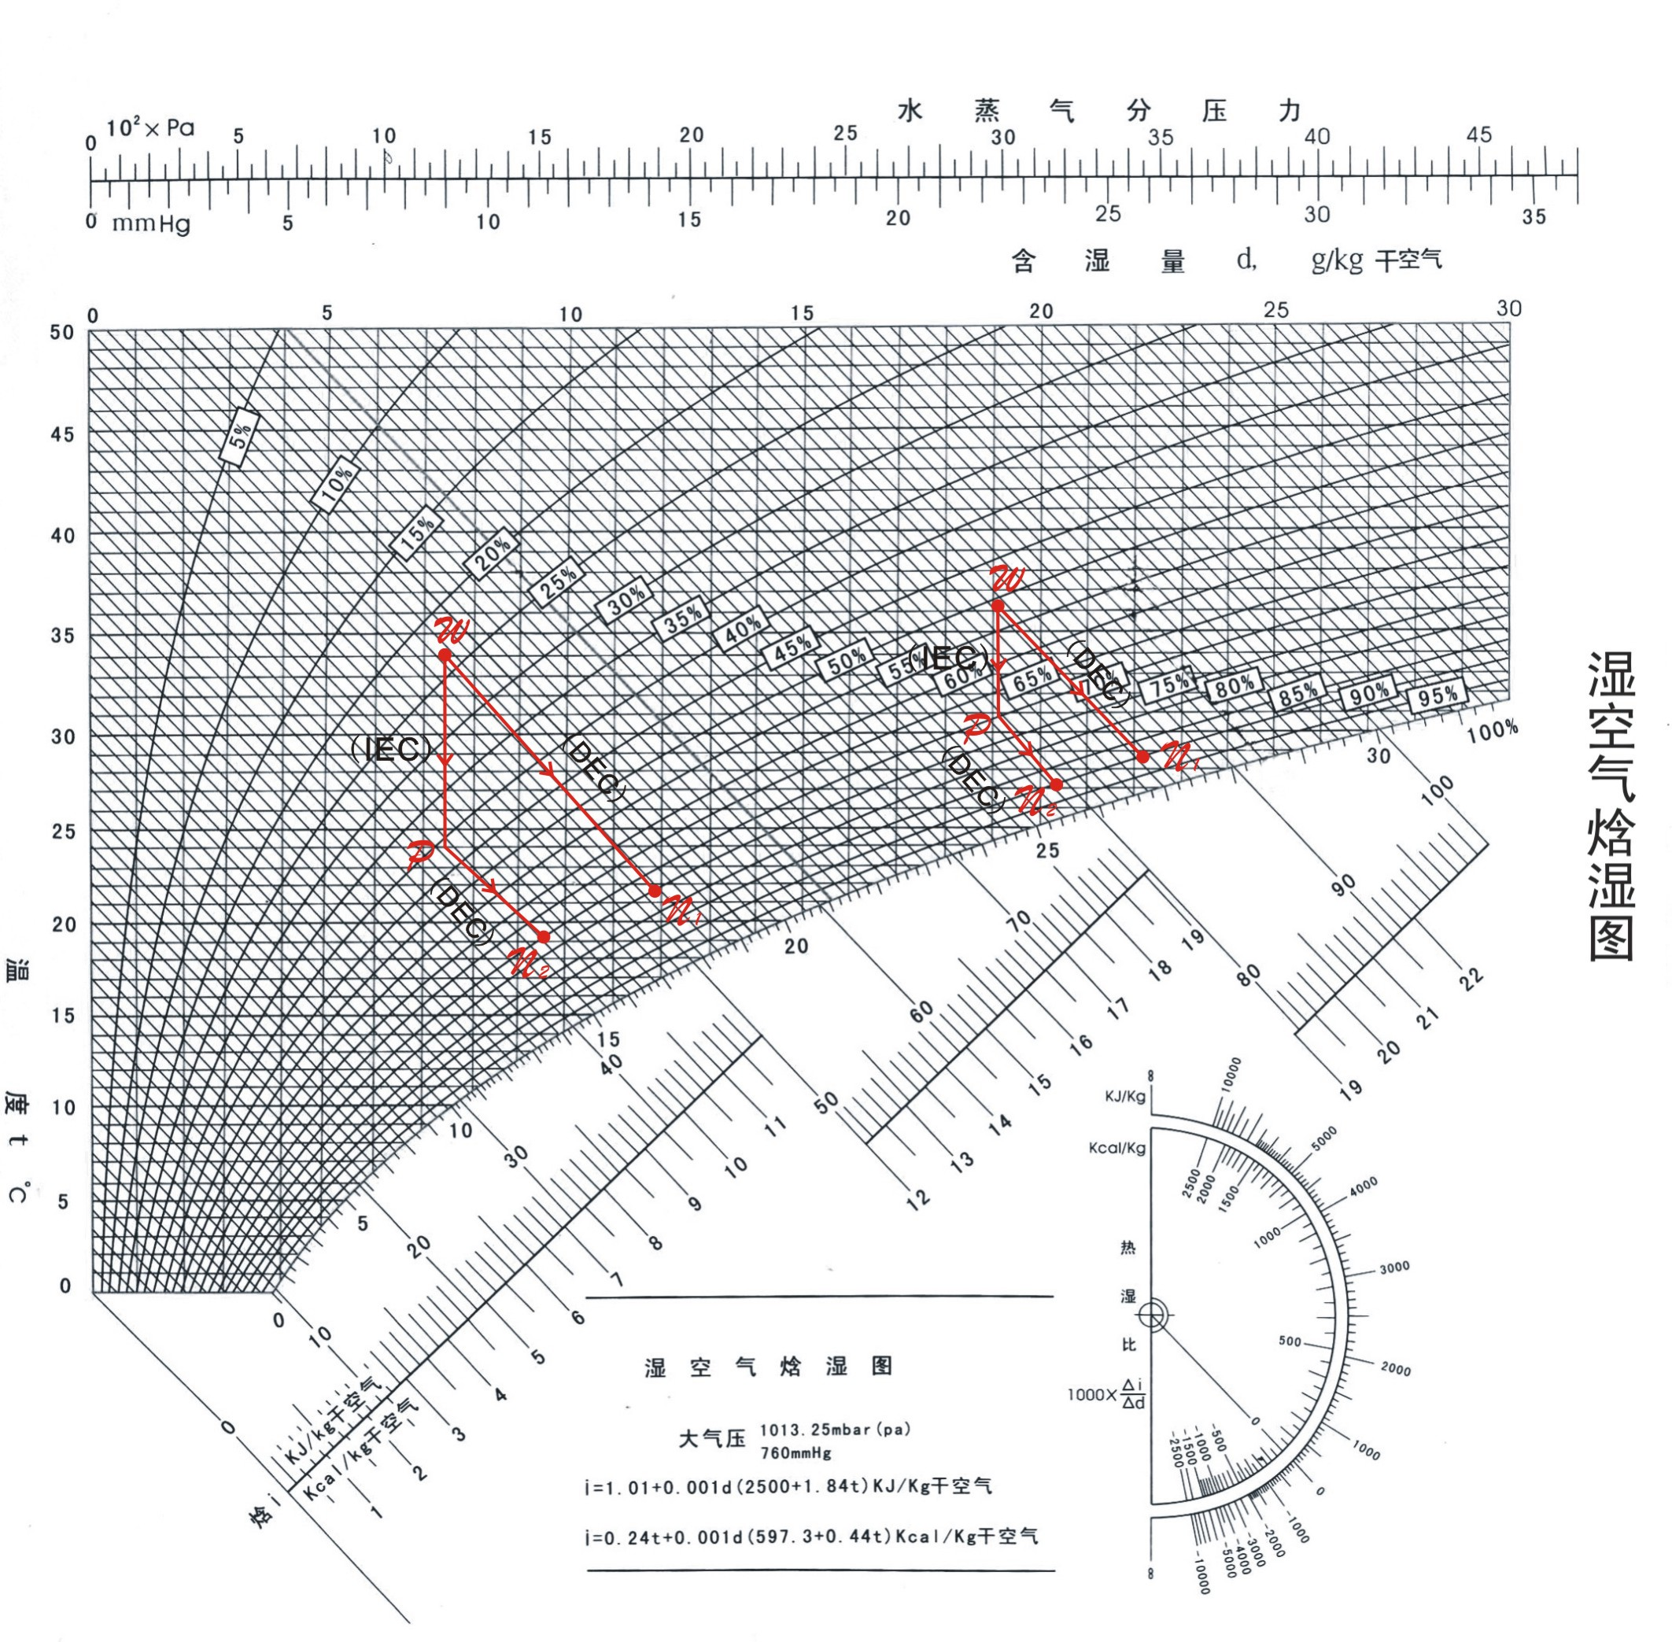

图1

两种方式在湿空气焓湿图上的体现。
以西北乌鲁木齐夏季室外干湿球温度34.1℃/18.5℃为例
直接蒸发式冷风机出风参数22.5℃/70%
间接蒸发加直接蒸发方式出风参数19℃/70%

以南方重庆夏季室外干湿球温度36.5℃/27.3℃为例
直接蒸发式冷风机出风参数28.5℃/90%
间接蒸发加直接蒸发方式出风参数27.5℃/90%
第二节 水蒸发式冷风机舒适性的理论依据
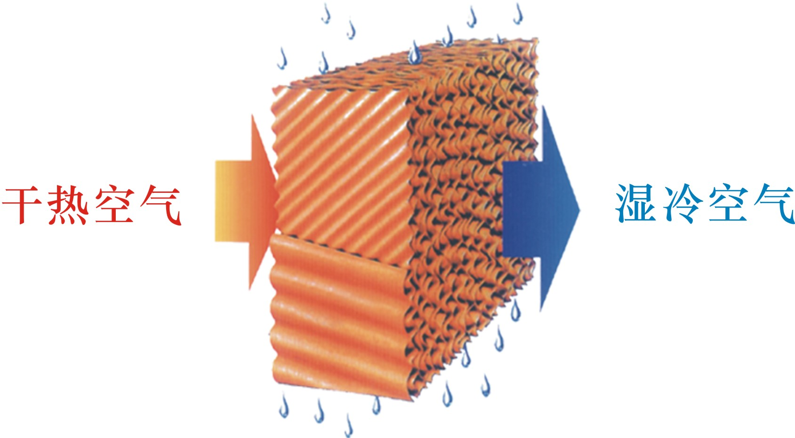

图2
水蒸发式冷风机应用在相对干燥地区，特别是夏季湿球温度小于23℃的地区及国家，通过合理的换气次数及全新风及出风产生的风吹感设计，能满足几乎所有场所的舒适性要求。
而在南方等夏季湿球温度会达到25～28℃地区，只要设计合理，满足大多数特别是中低端场所的舒适性要求也没有问题，而做为如星级宾馆、写字楼、百货等高档享受型场所，水蒸发式冷风机可做为新风机使用或者与分体中央空调联动，在春秋等季节或夏季部分时段冷风机能满足室内要求时启动冷风机而停开压缩式空调，能在全年的运行中能耗大大降低。
按传统理论，室内温度24～27℃，湿度50～65%为人体舒适温湿度，许多没有实际感受到冷风机效果的人据此判断，冷风机在南方产生的室内30℃，湿度85%的环境人体无法接受。根据实际使用效果，在30℃/85%室内环境下，如果风速达到0.8m/s以上，人体仍能感觉舒适，再加上每1～2分钟室内空气被更换一遍，空气非常清新，所以这样的环境同样非常舒适而且更健康。这种舒适性其实早已有了相关研究，如黄翔教授等2004年4月发表于建筑热能通风空调的论文《热舒适与蒸发冷却空调》。
第三节 水蒸发式冷风机在不同地区的使用
根据不同地区的气候特点，水蒸发式冷风机的降温效果及适用场所也有不同，下表是对适用不同地区的一个汇总，在国外的使用可以根据当地夏季湿球温度参照使用。
地 区 | 夏季室外计算湿球温度 | 夏季通风空调措施
新疆、贵州南、宁夏、黑龙江、吉林、内蒙古、河北（张家口）、陕西北、山西北、云南 | ＜23℃ | 夏季可采用全新风水蒸发式冷风机  冬季冷风机可做为加湿器一机两用
西藏、青海 | ＜15℃  （干球温度＜26℃） | 无需空调，只需通风
北京、天津、河北、山西（运城、晋城）、辽宁、上海、江苏、浙江、安徽、福建、江西、山东、河南、湖北、湖南、广东、海南、广西、四川、重庆、贵州北、台湾、 香港 | 24～28℃ | 中低端民用、商用场所  可采用全新风水蒸发式冷风机  敞开半敞开场所  家庭厨房、酒店厨房  绝大多数工厂  异味严重的场所  应采用压缩式空调  冷风机可做为新风或与压缩式空调联动在部分时段与季节使用。  享受型高端场所  对温湿度有较  严格要求的场所
通过以上分析，水蒸发式冷风机以其全新风、一定的温降、风扇效果这三大特点，近几年以非常快的速度发展，但由于处于市场初期，生产企业均为中小企业，而其巨大的市场空间未被开发及推广，相信在很短的时间内会有大的品牌企业涉入此行业，产品走向成熟，市场迅速做大直到走向许多发展中国家与干热地区。
第四节 湿度调节功能的利与弊
水蒸发式冷风机在前述干热地区及国家，其降温加湿的双重功效，一机两用地满足了夏季对加湿和降温的要求，而即使在冬季，移动式的小型冷风机在设定出风湿度上限后采用低速档避免对人的直吹，如此可完全取代传统加湿器，同时对室内空气起一定净化作用。
而在南方，冷风机其加湿功能除与分体中央空调结合使用有益外，单独使用冷风机的场合，其湿度的增加则有负面作用。
湿度增加达到80～90%，人体会感觉较闷，目前市场上所有的水蒸发式冷风机又没有湿度上限设定的功能，以致于室内湿度经常会达到90%以上，这样的湿度除了人员感觉闷外，对物品特别是电器而言一般是不可接受的，这就是目前冷风机在市面上毁誉参半的原因。
所以，增加冷风机的出风湿度上限控制功能，使室内湿度不超过90%，虽说出风温度因此提高了0.5～1℃，但设计时只要考虑到室内的换气次数及风速分布，就能满足人体的基本舒适要求。
同时，出风湿度上限设定功能也是冷风机与压缩式分体或中央空调联动必须具备的前提，否则室内湿度就没有保证。
第二章 冷风机的产品现状
第一节 水蒸发式冷风机的产品种类
以下将介绍目前市面上已有的各种直接蒸发式冷风机：
1、水帘墙加负压风机方式。
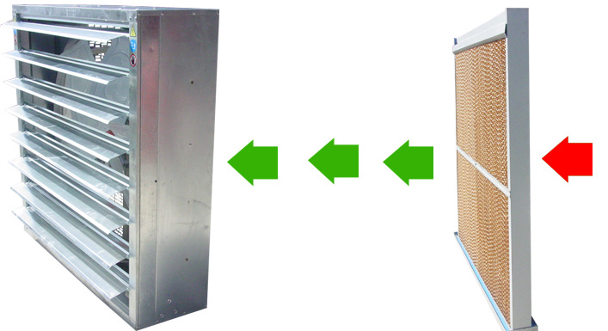

图3
如图，这种方式是在整个空间密闭的情况下，一侧采用大风量负压风机抽风，另一侧采用一定面积的湿帘布水。这种方式在南方有部分工厂采用，标准配置为每100米²厂房配1.1kw风量45000m³/h风机一台，湿帘面积4~6米²，室内空气流速约0.8m/s，换气次数约60次/小时。
这种方式能产生很好的降温换气效果，而且每100米²成本仅约3000元。
但这种方式存在的不足如下：
1），占用大量窗户面积，采光严重受阻，增加照明用电及使员工在非自然光下的不适。
2），安装及清洗过滤网不便，绝大多数于是就不装设过滤网，湿帘易脏损，使用寿命很短。
3），大面积裸露特别是脏污后的湿帘美观很差，损坏用户形象。
4），要求室内门窗密闭，会增加用户使用的不便。
2、外挂式湿帘风机
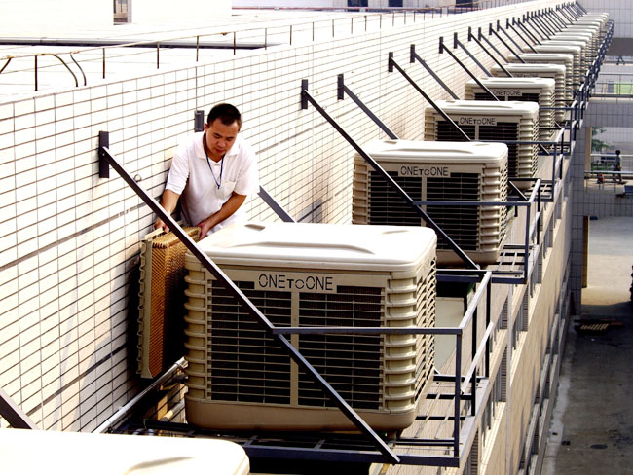

图4
如图，这种方式为一种四面湿帘，顶部或底部出风的方形正压式冷风机，其一般用在工厂或部分商用场所，标准配置为1.1kw、18000m³/h风量，出风接风管或直接装电动百叶送风，主风管出口风速13m/s。
这种方式送风距离能达到20m，出风温降加强劲风扇效果。单机能满足80~130米²，具有极高的性价比。
但这种方式存在以下不足：
1），外墙须固定1.6米×1.6米铁架，这种安装方式存在极大安全隐患，因为宽支架相比传统分体空调室外机的窄支架而言，承受的力距非常大。所以安装成本很高，而且导致的整机、人员坠落事故时有发生。
2），维护麻烦，全新风方式过滤网要经常清洗，日晒雨淋设备易老化，所有的维护工作须爬到外墙支架上进行。
3），设备尺寸大，外挂后连同水管、电管、风管弯头对外墙美观造成破坏。
4），外墙的美观，操作维护的安全隐患，噪音对周边的影响，这注定了此机型只能局限于厂房及部分商用场所使用，而不具备进入民用商用的条件。
3、移动式冷风机

图5
如图，移动式冷风机是一种便于在民用商用场所使用的湿帘冷风机，因其即买即用，无需安装，从而极快地被市场认同。
但是由于水蒸发式冷风机要求使用新风的特点，所以移动式冷风机必须要在敞开场所或者具备通风的场所使用。由于冷风机风量大，换气次数大，在不通风的场合很短时间内会使室内湿度超过90%进而失去降温效果，反而使室内越来越闷热。鉴于冷风机生产厂家对使用方法没有明显的示图或者用户自身的忽略，大量冷风机被不正确使用从而蒙上许多骂名。
4、空调扇

图6
如图，空调扇是一种采用布帘的低蒸发效率冷风机，即便加上冰晶盒，其降温幅度一般仅有2~3℃，这样的温降产生的吹风效果比风扇稍好些，其普遍设计风量小，换气次数小，所以整个室内的温度无法下降。设计人员初衷应该是以小温差、小风量来延缓湿度的上升，是基于许多客户放室内循环风使用而不是新风使用的考虑，其结果是导致空调扇使用效果比其他形式冷风机效果差很多的主要原因。这种形式空调扇按目前设计理念事实证明注定无法获得消费者口碑，约有一半消费者感觉上当受骗，销量的增加同时意味着企业品牌的受损。
所以，空调扇的设计应打破原有理念，采用现有湿帘冷风机的设计方式，大风量、大温降以使人员更舒适，而避免湿度超标的方法只能是采用出风湿度上限可控，同时极明显地强调使用方法，如在敞开或通风环境下使用，家居可置于阳台或门口或置于窗户上往室内送风。
5、室内吊挂式冷风机
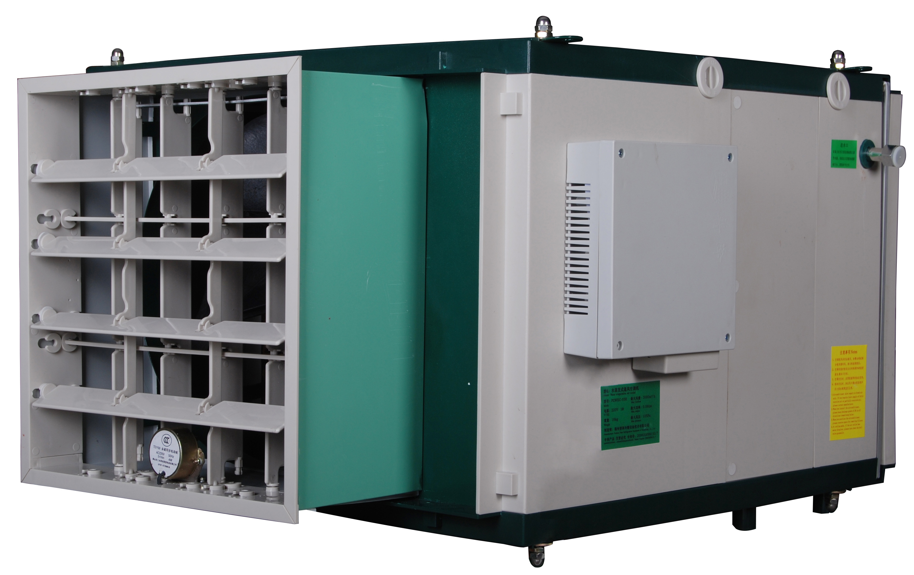
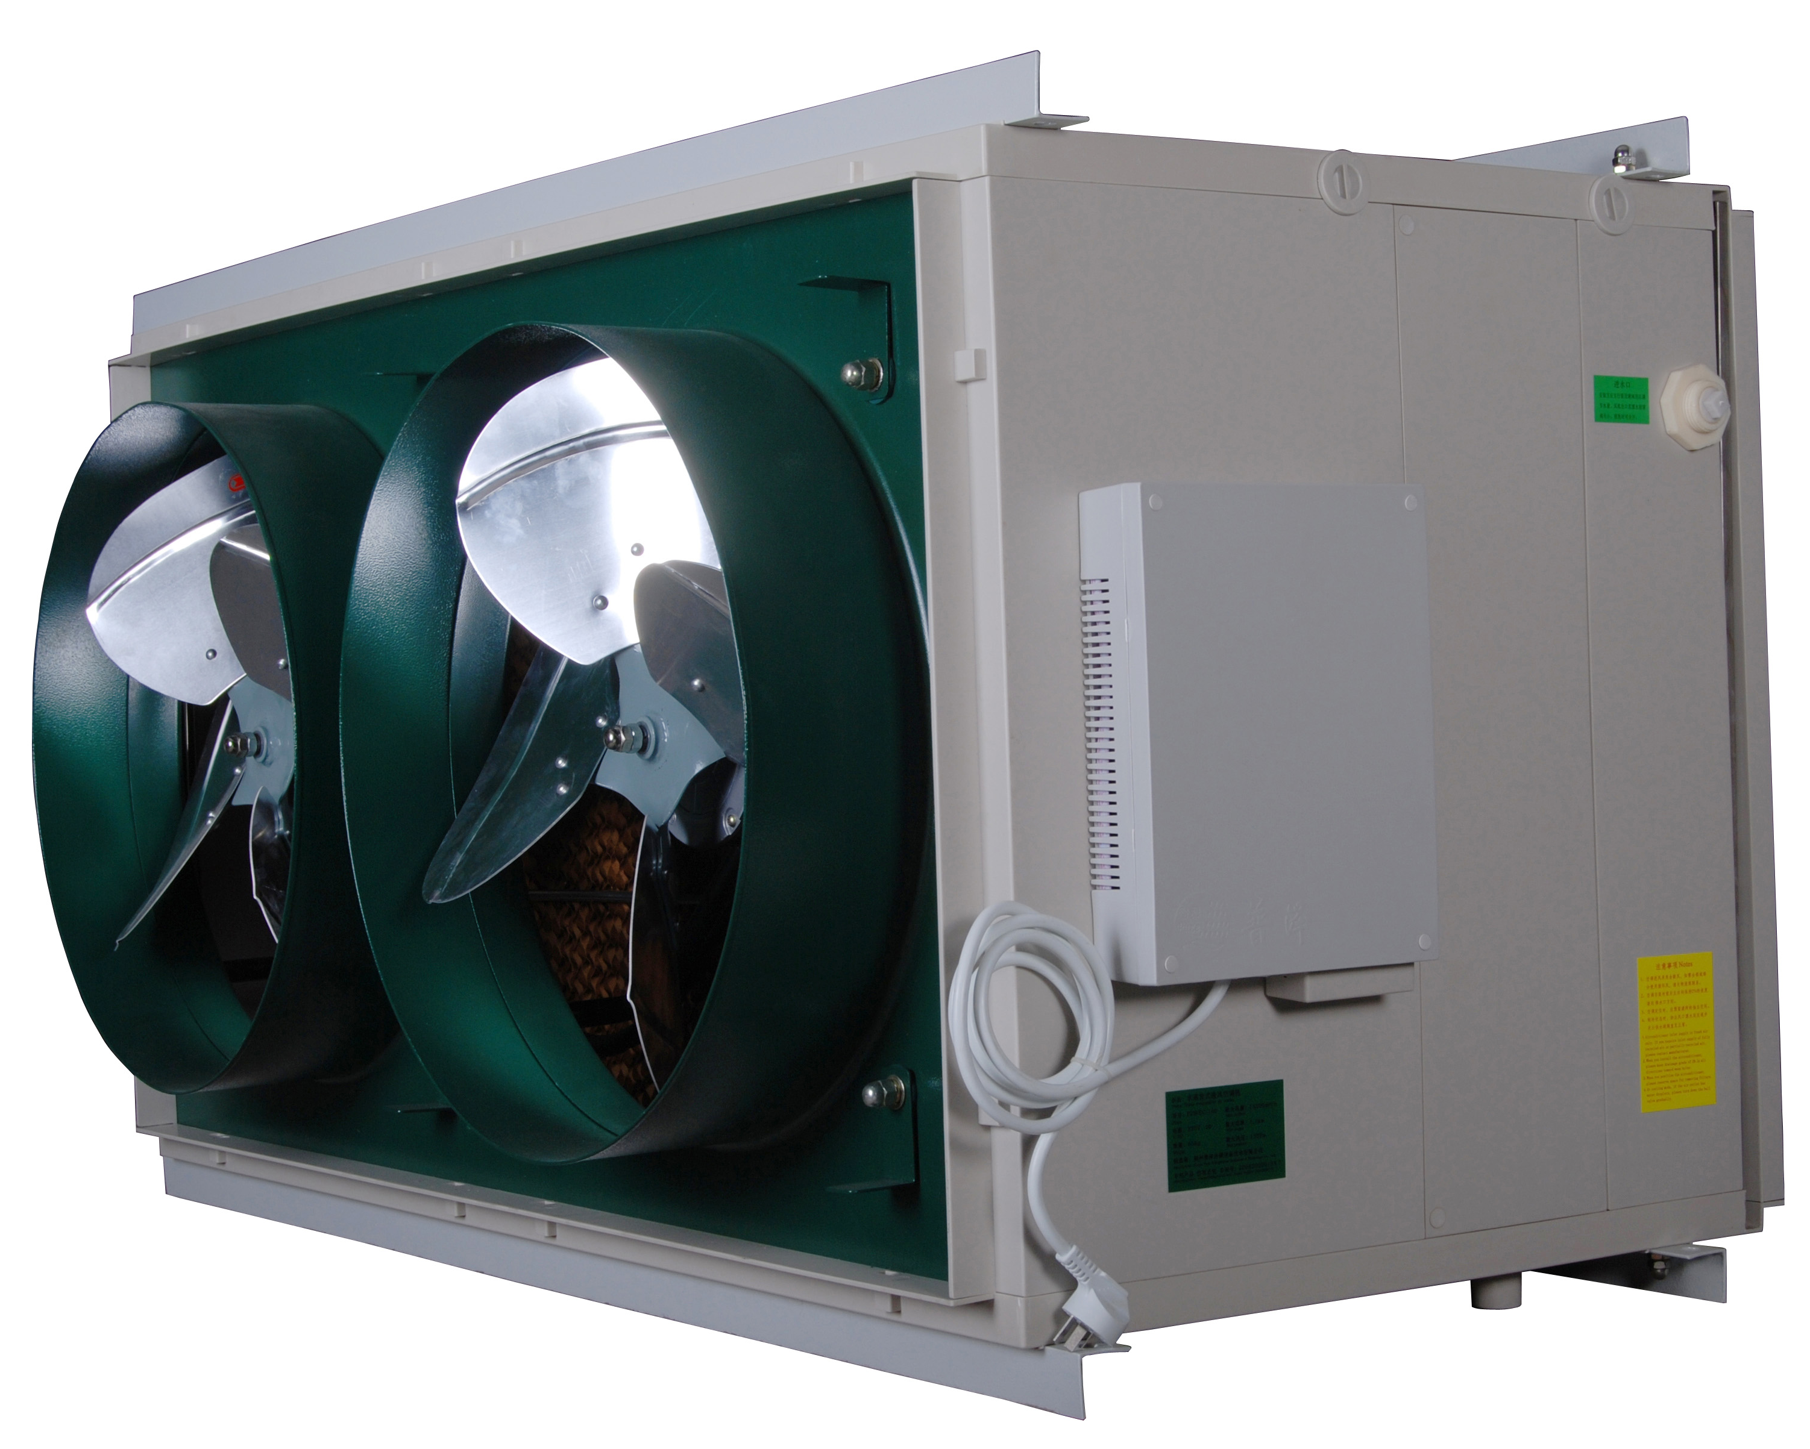

图7
如图，室内吊挂式冷风机是福州普泽冷暖设备公司的专利产品，其采用水平进风水平出风，先后二道湿帘的结构，这样的结构使得该冷风机可以像空调新风机一样室内吊挂，进风口对准或连接窗洞或墙洞。经过多次产品升级，普泽公司该系列机型09年共有八个规格，从最小适用于家庭厨房、岗亭，到营业场所、酒店厨房、新风系统，到一般厂房及高大厂房专用机型。
采用室内吊挂方式，不仅避免了水帘墙及外挂式冷风机对外墙美观的破坏，杜绝了安装维护的安全隐患，极大地减小了安装成本，安装灵活简便根据需要可暗装于吊顶内。这些特点为冷风机大量走向民用商用场所创造了前提。同时，吊挂式机型与移动式冷风机相比不占地面空间，斜下送风具有更大的覆盖范围。
第二节 冷风机生产厂家情况分析
专业生产纸质湿帘的厂家有瑞典蒙特中国公司、广东的顺风、江阴金瑞等10余家。
专业生产水帘墙及负压风机的代表厂家有广东土禾、佛山倍速达、广州伟森、山东青州三禾等约20几家。
专业生产外挂式冷风机的代表厂家有湖南喜尔、福建澳蓝、广东科瑞莱、中山一本电业、中山壹比壹等约20几家，另外约50家采用外购全套部件组装生产方式。
移动式湿帘冷风机市面上约有20－30款规格，为各个外挂式冷风机厂家推出。其中国内加湿器行业老大――北京亚都于09年亦推出能对循环水质进行处理的双净冷风机。
空调扇的重要品牌企业有广东美的、格力、艾美特、联创、浙江先锋等。
家庭厨房、岗亭专用系列、酒店厨房专用及营业场所、厂房、高大厂房等系列室内吊挂式及嵌窗式机型是福州普泽公司的专利产品，其拥有八个规格机型。
综上所述，水蒸发式冷风机自2000年前后开始有成品问市，至今发展极快，特别是各地区工厂、干燥地区各类场所已普遍接受此原理冷风机，但由于冷风机行业产品尚没有国标，各类产品均存在各种不足（随后将阐述），以至于推广，特别是民用商用场所的推广受限。品牌企业如美的、格力、艾美特等开始涉足的也仅是降温效果最差但无需安装使用方便的空调扇，但即便如此，这些品牌企业介入后，空调扇的产销量立即成倍增长。
第三节 各类冷风机市场销量的分析
自2000年澳洲的外挂式冷风机“喜莱尔”进入中国，此后众多国内企业仿制，外挂式冷风机至2009年年销量约30－50万台，对终端客户的售价每台从1.5~2万元降至0.4~0.8万元。
2009年水帘墙配套用的负压风机年销量约100万台，其中一部分用于与水帘墙配套降温，另有相当部分仅用于车间及畜牧行业的通风。其1.1kw、45000m³/h单台价格已降至1500元。
2009年国内空调扇销量约250万台，其价格居于380元~800元不等。
综上所述，冷风机行业处于市场初期，其产品尚待成熟，行业尚待规范，销量每年约以20%递增。正如上一节所分析，近期如有品牌企业介入，开发从移动式到室内吊挂式到外挂式成熟产品，凭借已有的冷风机市场基础及品牌企业影响力，一定能在业内占有主导地位，取得巨大销售业绩，在冷风机及空调及风扇业内产生极大影响力。
第三章 水蒸发式冷风机现有产品的缺陷
水蒸发式冷风机行业处于市场初期，发展非常快。但由于没有品牌企业的重视，一味沿用老式结构，产品没有创新，致使冷风机固有的几大缺陷始终存在，进而使用户使用效果大打折扣，阻碍了行业的飞速发展，而且至今无法形成行业标准。致使这一只有压缩式空调耗电的15%、造价也极低，而且是全新风的健康通风降温产品在大量本该适合它的场合没有得到普及使用，这既不符合用户的健康与利益，也不符合国家的节能政策。
综述之，目前所有水蒸发式冷风机存在以下三大缺陷。
1、死水循环问题。
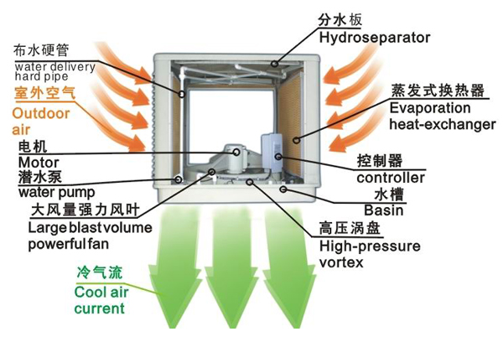

图8
目前除了福州普泽室内吊挂机型外，其余所有形式的产品均采用了死水循环方式。如图，当全新风与湿帘接触后，短时间内会有大量灰尘被洗至水盘，随后被循环使用，其脏污程度一点不亚于拖地板的水。底部水盘在停机状态下脏水进一步恶化后下次开机被重新循环使用。不同于冷却塔循环脏水污染的是室外空气，冷风机脏水带菌随空气被直接带入室内，这种带菌的脏水在有卫生要求的场合绝对禁止使用，随着今后用户对水质的认识，循环脏水必将使冷风机声败名裂。
当然，已有厂家采用了定时排水换新水的功能，但这种换水的间隔时间如果短了，会影响冷风机使用，特别是水压不高时要放光再加满水盘需较长时间；间隔时间长了又不能满足卫生要求。另外，停机状态下水盘不得有积水，否则脏的死水会恶化，特别是下雨也会使水盘积水，如此会造成控制上的不便。总之，这种方式不仅水质差，而且频繁的换水会增加水的损耗。
2、外挂式冷风机。
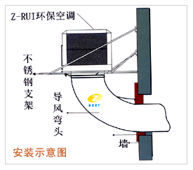

图8
冷风机外挂后，对室内噪音影响小，而且墙洞窗洞尺寸也小，所以外挂式冷风机用于工厂是有很大的优势。
但是，水蒸发式冷风机要大量进入民用商用，就一定要采用室内吊挂方式。室内吊挂式不仅安装维护极安全简便低成本，同时避免了风吹日晒雨淋设备的老化，更避免了外挂被规划、城管、环保等部门限制，外墙仅见百叶风口也很美观，同时室内与装修配合更方便，更可以藏于吊顶内通过风管送风。
目前，只有福州普泽冷暖设备公司开发了室内吊挂机型，并且其供水方式摒弃了死水循环方式，这样机内无循环泵，无排水阀，无高低液位开关，控制简单故障率更低，维护工作量很小。更重要的是，停机后机内无积水，湿帘保持干燥即使下雨也不会打湿，不通风情况下干燥的湿帘不会滋生细菌，这样湿帘的使用寿命大大延长。
3、冷风机出风湿度上限（同时温度下限）的设定。
冷风机如果没有湿度上限（同时温度下限）设定，会对用户的使用带来巨大的负面影响，极大阻碍了冷风机行业的发展。
首先，出风湿度上限如果不能设定，在室外湿度较大时，出风湿度会达到接近饱和，使室内湿度达到90%以上，这样的湿度人员无法接受，物品特别是电器更无法接受，这已成为遭用户投诉的很大一部分原因。出风湿度如果不能设定，冷风机就无法取代加湿器使用，因为湿度会超标（别指望感觉湿度大了手动去关）。出风湿度上限设定也是冷风机今后步入与压缩式空调结合使用作为新风机或与之进行联动的必备前提。
其次，出风温度下限的设定对干燥地区用户也有极重要意义，在不同时段和外气参数下，冷风机的风扇效果在出风温度25℃时人员勉强可以接受，但如果低于25℃，人员感觉太冷甚至生病。千万别指望人工调节出风风速与风向，成熟的产品应便于用户使用及考虑用户可能放松甚至睡着的状况。
现有的各类冷风机生产厂家并非没有意识到湿度上限控制的重要性，但是，湿帘的特殊结构使得传统的控制方式无法实现对出风湿度上限的设定，这也是至今尚没有一款湿帘冷风机具有出风湿度上限控制功能的原因。
湿帘是一种吸水性极强的纤维蜂窝状物质，当湿帘由上而下布水时，水在湿帘中的流动与扩散有一定的滞后性，而此滞后性由于布水水压水量、湿帘脏污程度导致的吸水及扩散性能改变而有不同，所以按传统湿度控制方式，当出风湿度达到设定值立即停止加水，已流出的水在湿帘中继续流动扩散，致使出风湿度超出设定湿度；但如果在即将达到设定值前即停止加水，由于此提前值无法确定且今后会因水压、脏污等改变，所以要么达不到设定值，要么超过设定值，特别是进风湿度值与设定值相差较小时，上述误差会越大。
况且湿度一旦超过设定，会在3~5分钟内持续超过，因为湿帘有良好的吸水性能。
当然也有人考虑对一定面积的湿帘分几部分加水，这种阶梯式的加水控制不仅复杂而且无法满足出风湿度线性调节要求，在进风湿度与出风湿度设定值相差较小时，更无法实现。
还有人试图通过采用无极调节风速方式实现，即当出风湿度达到设定时停止加水，同时无极提高风速，通过过帘风速的增加从而降低蒸发效率从而稳定出风湿度。但此方式不仅成本高，特别是小功率电机更无法实现，况且当进风湿度与出风湿度设定值相差较小时，同样无法实现准确控制。

第四章 普泽冷风机——让冷风机行业走向成熟与腾飞
福州普泽冷暖设备技术有限公司自2006年推出第一代室内吊挂式冷风机，采用水平进风，水平出风，前后二道湿帘的专利结构，其适用范围及意义前面已做了详细阐述。
采用前后二道湿帘间隔布置在该结构中具有比单道相同厚度湿帘更小的风阻，同时便于今后对湿帘的检修、清洗、更换。
普泽公司2009年第四代室内吊挂机型共有八个规格，最小型号尺寸仅360×360×430（mm×mm×mm），其额定风量1200m³/h，功率35W，设计为家庭厨房、岗亭等小场所专用，其余型号涉及店面、营业场所、酒店厨房、厂房及高大厂房专用机型。09年产品最大改进是摒弃了循环死水方式，采用间隔加注干净自来水方式，停机无积水，省去了水槽、水泵、液位开关、排水阀等诸多部件，系统简单可靠，故障率更低，并且不易滋生细菌。
但是由于间隔加水设定后，因进风参数的改变，水压的不同，耗水量会有所增加，虽说此增加的耗水与传统循环供水方式水泵耗电与清洗用水产生的费用约致相当，但毕竟产生了不必要的损耗，特别是水资源珍贵地区的用户更难以接受。同时普泽09型产品仍没有湿度上限功能。
鉴于此，普泽公司随后申请了多个专利，以实现室内吊挂式、移动式、外挂式及嵌窗式四款出风湿度上限（同时出风温度下限）的准确控制功能，而该结构增加的成本极低，同时实现了系统自动加注用水，机型只在启动清洗功能时对湿帘清洗会产生水的损耗。
普泽公司以上专利产品开发后，将解决传统冷风机的三大缺陷，不仅结构最简单，安装维护最安全简便成本最低，无死水循环停机无积水故无卫生隐患，同时具有准确设定出风湿度上限（兼有出风温度下限）功能，小型移动式可用于家居等小场所夏季冷风机冬季加湿器一机两用；小型吊挂式或挂窗式用于家庭厨房；吊挂式机型可用于半敞开店面、营业场所、酒店厨房及与分体或中央空调结合作为新风机或联动使用；吊挂式、外挂式、嵌窗式可作为一般厂房、高大厂房选用。
以上各系列产品将使冷风机行业走向成熟，并具备了大量进入民用商用的前提，具备了大量走向国际市场特别是发展中国家与地区的前提。该系列产品开发成熟后，借助品牌企业的强大销售渠道及品牌影响力，对分体空调特别是定位中低端的分体空调、电风扇、传统空调扇造成的巨大冲击是显而易见的。

第五章 普泽水蒸发式冷风机巨大的市场空间举例
第一节 干燥地区及国家
如前所述，对于夏季湿球温度＜23℃的干燥地区及国家，普泽各系列水蒸发式冷风机可
适用于包括宾馆、写字楼等几乎所有场合，并以其全新风的特点提供了极其健康节能的通风降温方式。
此类地区和国家水蒸发式冷风机设计的关键是换气次数与出风风速。对于因风管尺寸
或新风进口受限的场所也可以考虑直接蒸发冷却新风，同时间接蒸发冷却室内盘管相结合的集中处理方式。
第二节 厂房的成熟市场

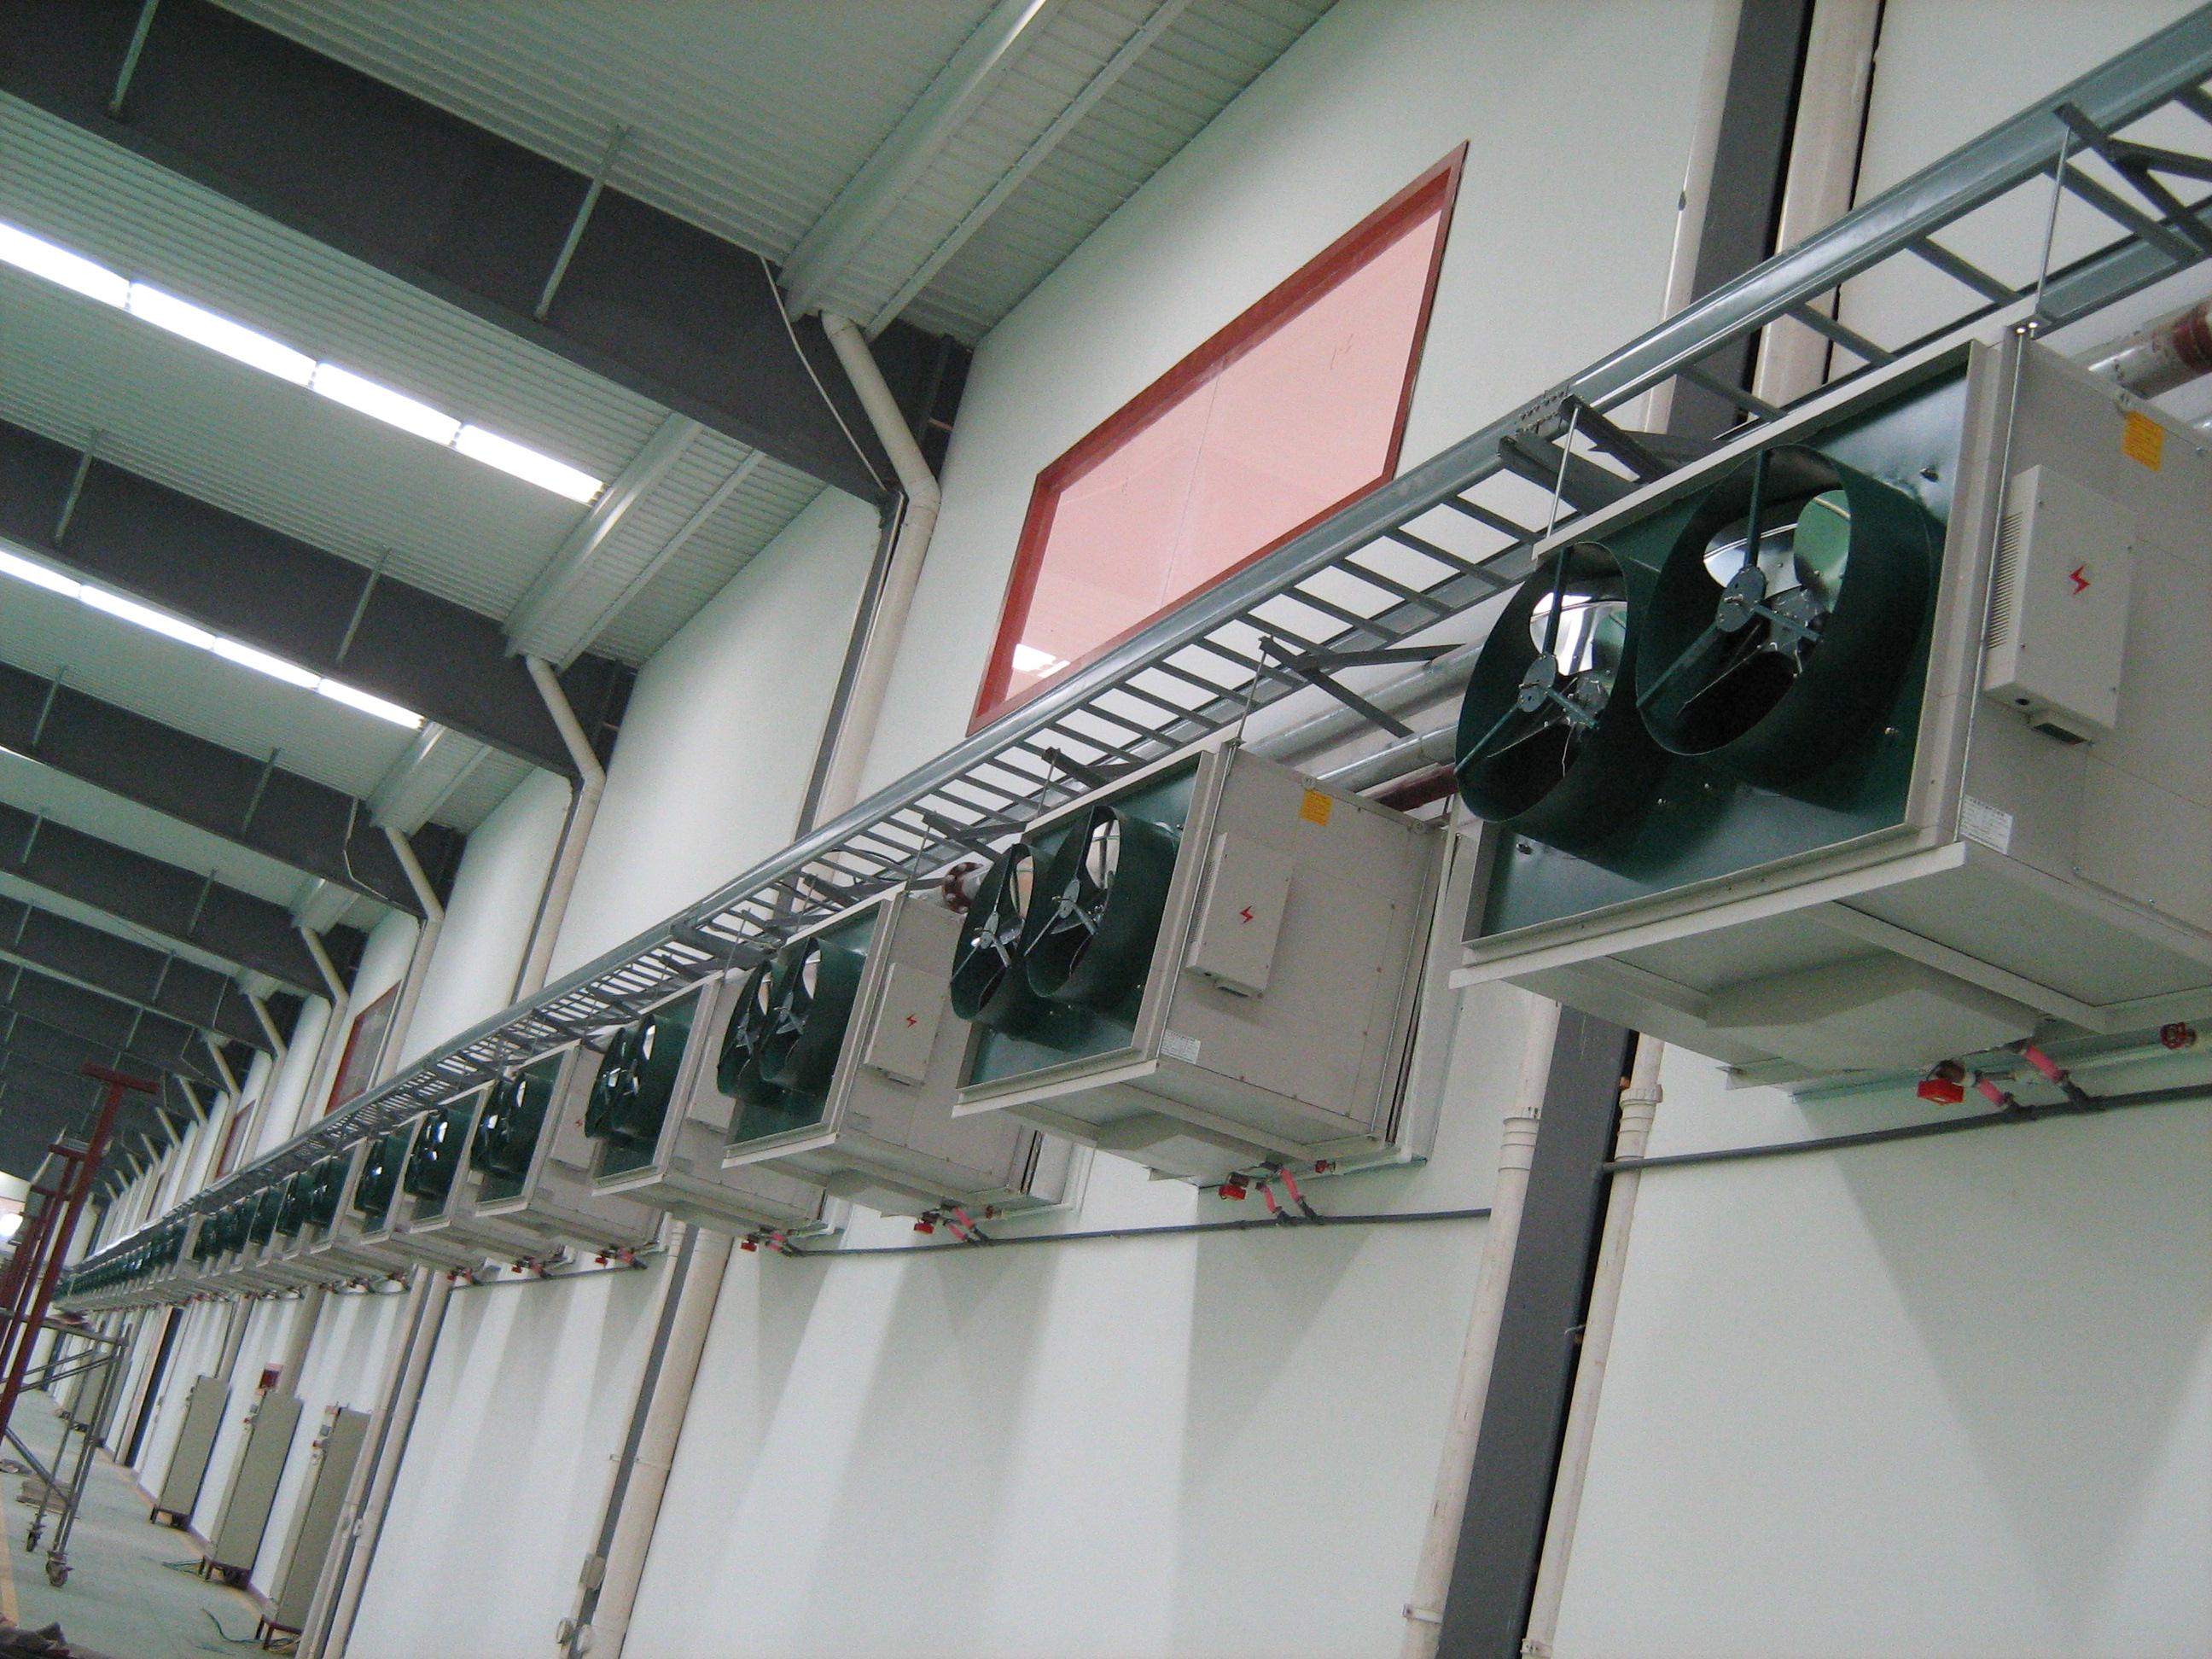
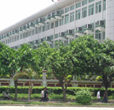

除对温度有严格要求的工厂外，绝大多数工厂都非常乐于接受水蒸发式冷风机空气清新、极省电、满足基本舒适度的特点。现在，绝大多数工厂要通风降温时，一般都会首选水蒸发式冷风机。
第三节 家庭厨房和酒店厨房的空白市场
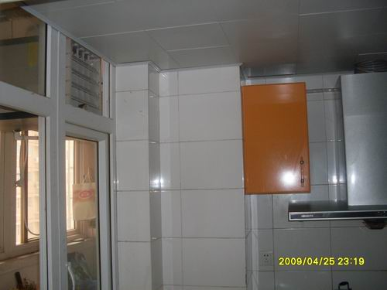

中国人的饮食侧重煎、煮、炸，其油烟量非常大而厨房一般为封闭式较小，这就造成不管是家庭厨房还是酒店厨房极其酷热难耐的工作环境。家庭厨房及酒店厨房是一个空白市场，目前尚没有一种通风降温设备能够满足厨房的要求，没有哪一种空调能够承受油烟对内部的侵蚀，因为吸附的油烟在短时间内可使翅片失效进而降低空调能效直至损坏。美的公司09年推出一款厨房专用空调——小厨星，但由于采用了循环风，其虽拥有多项处理油烟的专利，但大量的油烟对空调的侵蚀，频繁的人工清洗，出风太冷对人体造成的不适，高价位与耗电，这些对此款空调的前景影响非常需要实践检验。而这一切，本来全新风方式，物美价廉极低耗电的冷风机就能轻易解决。
厨房冷风机应采用吊挂式，新建厨房安装此冷风机可合理选择进风口，冷风机吊挂后接风管送至每个岗位。而作为现有家庭厨房，冷风机设计时应考虑较薄的深度，以使可以外置于窗台，开窗露出送风口送风至厨房。
系列专用机型应考虑机内自动加注清洗液清洗功能，因为，难以避免的少量油烟会使湿帘失效从而失去吸水功能。
第四节 敞开半敞开场所、室外茶座、大排档、敞开式奶牛场等
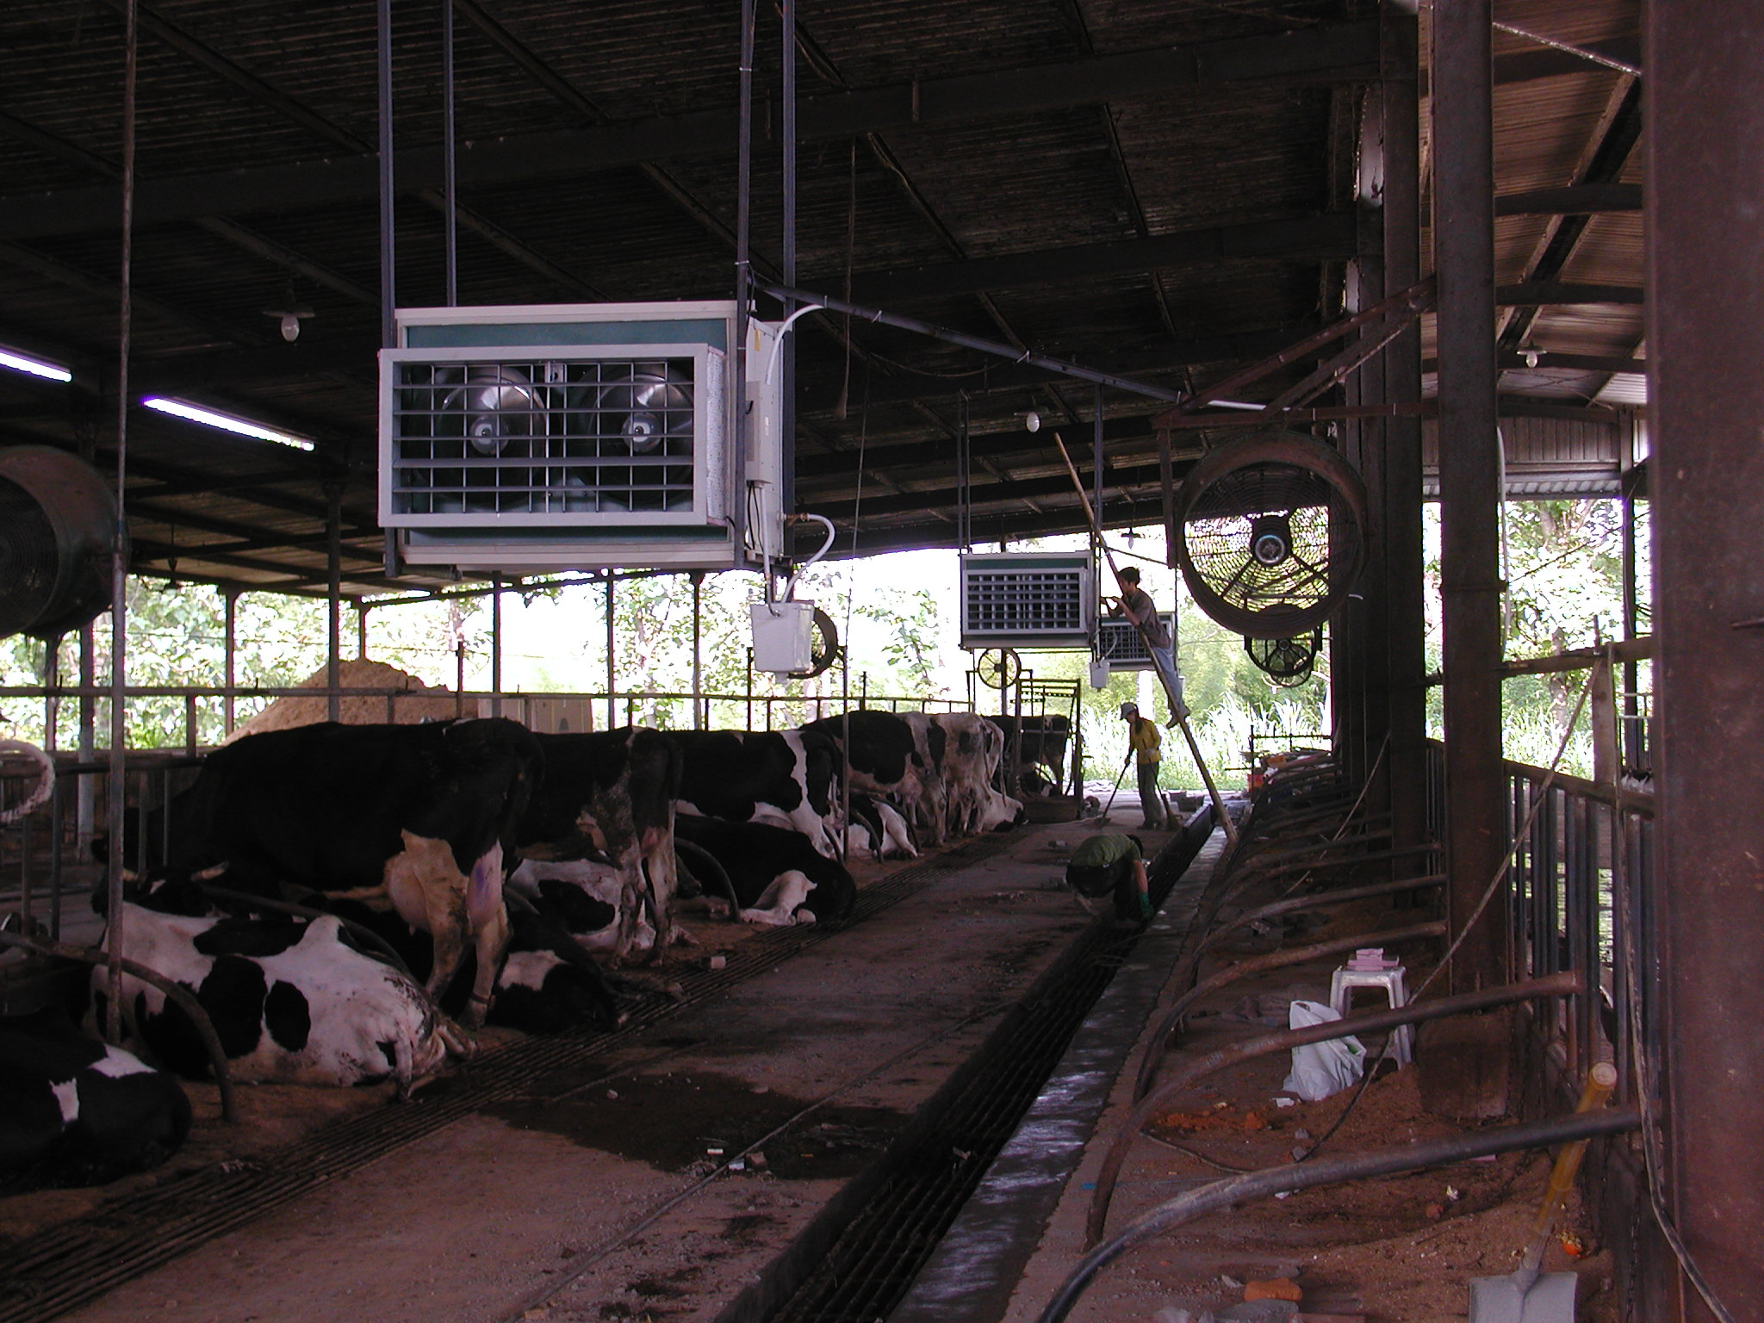

四周敞开式奶牛场使用水蒸发式冷风机已有较多的案例，而大量的室外茶座、大排档等此类场所没有得到推广，采用吊挂式机型斜下送风将是此类场所较好的选择，因为其送风覆盖范围比移动式要大。
大量沿街半敞开式店面也是一个空白市场，当卷帘门拉开时，店面门洞大，因经营的需要大门又要常开（有些卷帘门外没有玻璃门），此类场所空调冷气外溢能耗非常大，经营者因考虑运行费用而仅采用了风扇，成熟的冷风机产品将非常适合于此类店面使用。
第五节 岗亭、门卫、报刊亭、收费亭、行车操控室、流动公厕等小场所。
大量的此类场所因造价、电费、冷风直吹难以接受等原因而无法装设分体空调，小型移动式冷风机、吊挂或嵌窗式小型冷风机将是此类场所极佳选择。
而压缩式空调使用于此类场所除了上述造价、电费高外，空间小导致冷出风直吹人体造成不适甚至空调病，大马拉小车会造成空调压缩机的频繁启停，进而影响其使用寿命。
第六节 法医解剖室、实验室等所有异味严重的场所
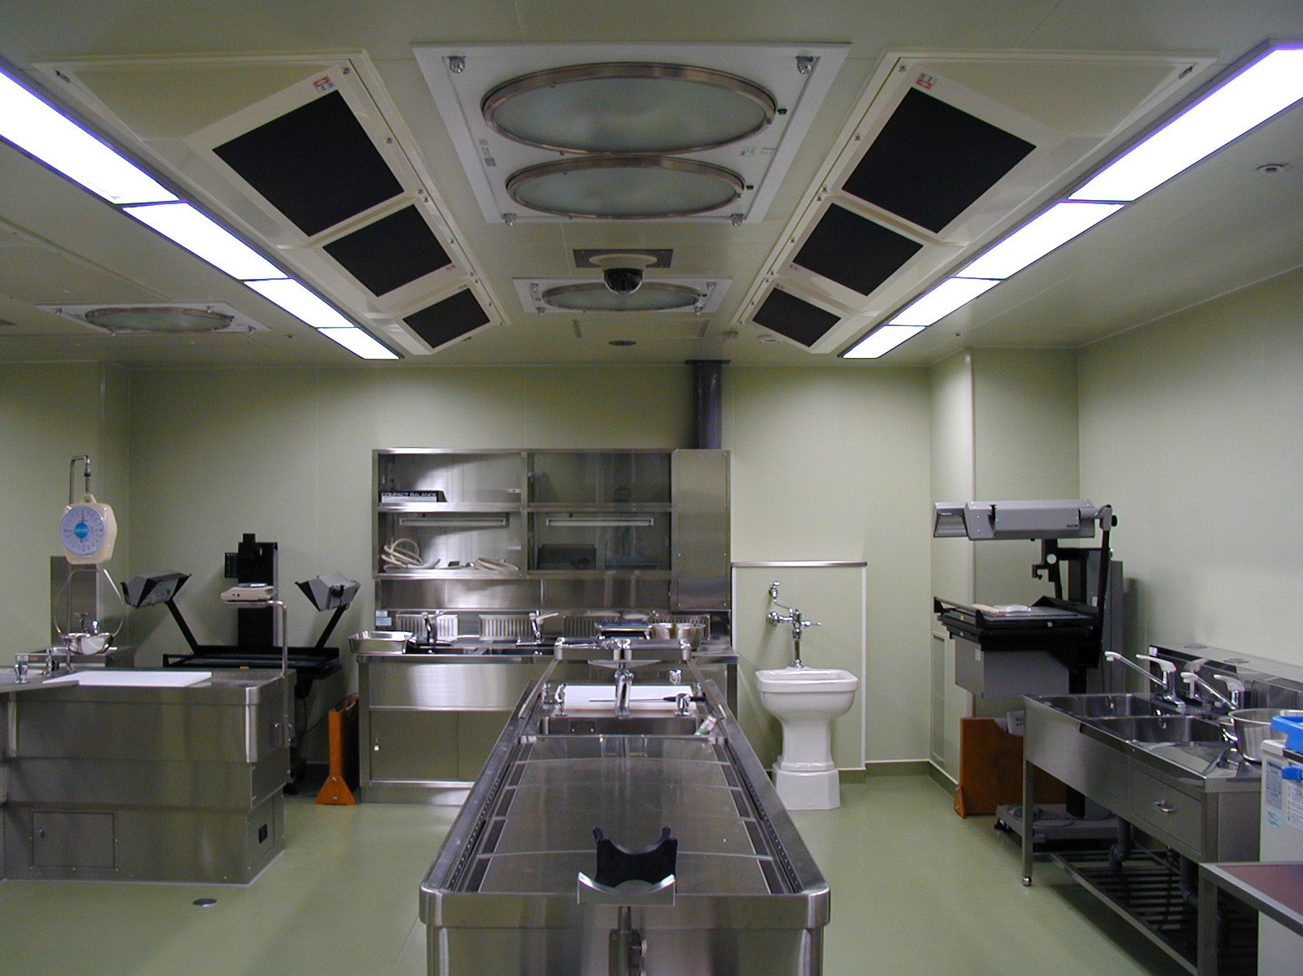

普泽产品有应用于法医解剖室的成功经验，当换气次数达到100次/小时，通过层流式的气流组织，冷风机能产生远比压缩式空调造价更低，费用更省，空气更加清新的法医工作环境。同样，如医院、药品实验室、化工场所等大量异味严重甚至要防止易燃易爆气体聚集的场所，都非常适合采用冷风机通风降温。
第七节 冷风机可作为分体及中央空调系统的新风机
分体及中央空调系统不用说在干燥地区，就是在南方也会使室内湿度偏低，从而使人员不适。
水蒸发式冷风机作为新风机使用，通过设定出风湿度上限后，既不必担心室内湿度超标，又可对室内进行加湿，虽然新风机没有焓降，但由于提高了室内的湿度，干燥地区能使显热负荷大大减小而节能，非干燥地区除了适当减小了显热负荷外，湿度的增加同时提高了换热器的效率。
在部分季节及时段，冷风机高速档运行加大新风供应量，可以减小压缩式空调使用时间以节能。
第八节 大型商场、超市、剧院、会议室、舞厅与中央空调的结合使用
普泽公司室内吊挂式冷风机具有与某些大型连锁超市成功的合作经验，用于与中央空调的结合使用，在空调使用季节提供新风，在过渡季节及夏季部分气候与时段，通过增开冷风机台数及提高风速使换气次数达到20~30次/小时，从而利用全新风水蒸发式的自然降温换气方式，停开中央空调系统而使节能显著。
许多大型商场、超市、剧院、会议室、舞厅等场所，其全年的空调开机时间会长达10个月，即使在室外温度达到15℃时，由于空调系统的新风严重不足，室内热湿无法排出，不得不启用中央空调，造成极大的浪费，同时室内新风不足，不利于健康。
此类新建场所今后在设计时，一定要考虑空调机房极充足的新风口，如此即使不使用水蒸发降温光在过渡季节送入全新风，都能极大地节能。当然在机房新风口充足的情况下，完全可以采用水帘墙降温方式，利用空调箱中原有风机及送风系统，实现全新风水蒸发式降温的显著节能措施，除了增加并联风机及水帘墙及旁通切换设施外，总成本极低。
对于现有已使用的此类场所，全新风水蒸发降温改造会较复杂些，由于原有机房新风入口一般远小于所需，故只能部分在机房增设水蒸发降温设施通过原有风机风管送风，部分在外墙适当位置增设室内吊挂式冷风机，使新风能覆盖每个位置。
此类人员密集场所一般增设全新风后无需再设排风机，经中庭、大门自然出风即可。
第九节 中低端民用商用场所，特别是县级以下农村的巨大市场潜力
如第一章第三节所述，水蒸发式冷风机即使在南方，通过设计合理的换气次数及出风风速，也完全能满足中低端民用商用场所的基本舒适度要求。
冷风机使用最成熟的场所是厂房，最成熟的商用场所是网吧，网吧经营者极少没有听说过冷风机或者感受过冷风机的，这跟网吧的空调耗电量大，异味极严重有关，而冷风机极好的满足了他的要求。
同样，普泽的系列产品使冷风机走向成熟，即使在城市类似的诸多民用商用场所也完全能接受此类产品。
中国的农村市场空调占有率很低，除了县级以下由于没有密集的热污染所以气温相对凉些外，买得起而用不起是普遍的心态。而吊挂式和移动式产品以其价廉物美极低耗电，必将迅速在县乡级市场被广泛接受。
而即使在城市的高端人群，移动式冷风机放于阳台往客厅内送风或放于露台供应室外茶座，在大部分季节使用能产生比分体空调更清新凉爽健康的空气。如南方地区在5月前，8月中旬后、9月、10月日落时外气温度低于29℃时，室内因仍达31～32℃而不得不启用空调，而如果使用移动式冷风机，此种气候条件下完全能提供室内清新凉爽的健康空气。
第十节 冷风机在移动、联通、电信机房基站，一般电房与空调结合使用
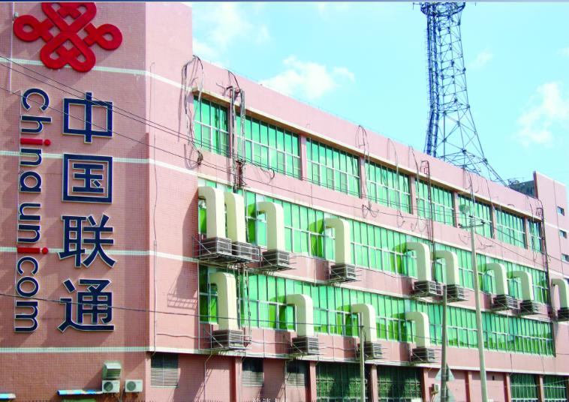

福建联通在经历冷风机使用于机房与机房空调联动实验后，2009年～2010年度计划投入2000万元对全省机房、基站进行节能改造。
由于机房基站设施的重要性，此类改造须经周密设计，产品及控制系统一旦成熟，将对通信系统产生极大影响力，拓展了冷风机的市场空间。
用于此类重要场所的冷风机应带有湿球温度传感器，当感应到外气湿球温度低于某设定值冷风机能满足降温要求时，控制系统自动切断机房空调而启动冷风机。出风湿度上限控制此时异常重要，因为在南方冷风机设计时换气次数一般取40次/小时以上，相当于每1～2分钟室内空气被更换一遍，如果冷风机出风湿度超标，则室内湿度很快也会超标。

第六章 水蒸发式冷风机销售渠道与销量预测
在各系列冷风机开发成熟的基础上，冷风机的销售应有清晰的定位。目前各个冷风机生产厂家由于都是中小企业，实力较弱，所以基本没有品牌的优势，更没有能力将移动式机型放进家电卖场，而是采取经销商制度。而空调扇生产企业由于实力较强，其产品主要通过卖场销售，但由于空调扇的自身缺陷，如不加大产品降温幅度及风量，湿度上限不加以控制，不强化对使用方法禁忌的明示与指导，那么空调扇将永远处于此毁誉参半的尴尬地位，即使大力营销，销量增加的后果可能是损害了企业的品牌。
品牌企业介入冷风机行业后，根据福州普泽公司的多项专利结构，将产品进一步完善，将各系列开发成熟，其中吊挂式一个规格用于家庭厨房，移动式二个规格用于民用，室内吊挂式三个规格用于营业场所、店面、酒店厨房等，外挂式二个规格用于厂房及特殊行业（如通信机房），嵌窗式一个规格用于高大厂房。当然，随着市场的不断扩大，产品的开发系列应不断增加，以满足市场的不同要求。
移动式、厨房用吊挂式，小型号吊挂式机型由于主要面向民用，通过各大卖场将是最有效的方式。由于冷风机在县乡级有巨大的市场潜力，对于在县乡级没有渠道的企业，应迅速在县乡级设立经销点，进行售前及售后的强化培训。由于此系列小型机市场空间非常大而且相对空白，并且产品独一无二有专利保护，在销售到位的情况下首年销售达到100万台应该不会有问题，今后三年应至少以50％增量递增。
较大型号室内吊挂式、外挂式、嵌窗式会涉及比较专业的项目设计咨询、施工服务等内容，所以应采用商用空调的销售渠道和方式。产品市场潜力同样非常大，在充分调动经销商积极性的情况下，首年销量应能达到20万台，并且今后三年内以30％以上增量递增。

第七章 水蒸发式通风降温的发展前景
水蒸发式冷风机是一个极其环保节能的产品，其发展非常迅速，非常符合国家乃至世界节能减排政策。仅采用直接蒸发式降温的冷风机就足以给国内外诸多地区提供比压缩式空调更清新自然的空调环境。而对于夏季湿球温度相对较大的地区和国家，水蒸发式降温通过与其他技术结合，一旦技术成熟将使空调系统能效更高。
直接蒸发冷却通过与间接蒸发冷却相结合，能够获得更低甚至接近露点温度的出风温度，而这一切仅需要水与空气，无氟排放。
水蒸发降温通过与溶液除湿技术结合能够使空调满足各种场所舒适度要求。特别是新风系统的降温除湿需要，而溶液的再生可以利用低品位余热、废热、太阳能及热泵技术。这些项目的研究目前业内不断进行，相信不久即会有高效节能、自然环保且价格适宜的成熟产品问世。

本报告作者简介：
1992年毕业于浙江大学制冷与低温专业，之后一直在一线从事中央空调现场设计施工（包含多个四、五星级酒店中央空调系统）。2005始研发室内吊挂式水蒸发式冷风机并于2006年推出第一代产品，2009年推出第四代共八个规格室内吊挂及嵌窗式产品。其拥有室内吊挂结构及涉及移动式、室内吊挂、外挂、嵌窗式机型的出风湿度上限（同时温度下限）即时设定的多项专利。
作者联系电话：059187580583，email：rey123@tom.com
福州普泽冷暖设备技术有限公司网址：www.chinapuze.com

